Конспект занятия по экспериментальной деятельности в средней группе на тему: "Воздух-невидимка"
Подготовила: Дубинина Татьяна Сергеевна, воспитатель МДОУ «Д/с № 21 о.в» г. Магнитогорска;

Цели: познакомить детей со свойствами воздуха, расширить представления о его значимости в жизни человека.
Задачи:
Образовательные:
– подвести к пониманию того, что воздух есть вокруг и внутри нас;
– дать представление о том, что он занимает место и обладает свойствами (невидим, лёгкий, не имеет запаха), а также дать представление о том, что ветер – это движение воздуха;
– способствовать овладению некоторыми способами обнаружения воздуха;
– способствовать формированию у детей познавательного интереса;
– обобщить, уточнить ранее полученные знания о свойствах воздуха;
– закрепить навыки работы в коллективе и индивидуально во время опытов;
Развивающие:
– развивать любознательность, наблюдательность, мыслительную деятельность;
– развивать мышление, память, речь, интерес к познавательной деятельности;
– развивать зрительное и слуховое восприятие;
– развивает творчество, фантазию, воображение;
Воспитательные:
– воспитывать интерес и желание расширять свой кругозор;
– воспитывать любознательность, взаимопомощь, бережное отношение к окружающей среде,

Словарная работа: обогатить словарь детей словами: лаборатория, прозрачный, невидимый, опыты.

Оборудование и материалы:
3 баночки, апельсин, лук, чеснок, полиэтиленовые пакеты, стаканы с водой, таз с водой, воздушные шарики, эмоциональный герой «Летунчик», веера,
трубочки для коктейля, губка.

Ход занятия
Организационный момент
Основная часть занятия
Звучит музыка, воспитатель читает стихотворение:
Ветер по морю гуляет,
И кораблик подгоняет:
Он плывет себе в волнах
На раздутых парусах.
Ребята, скажите, а что такое ветер? (Ответы детей.)
-А я слышу шелест и представляю как по нашей группе летает легкий свежий ветерок, слышите?
-Посмотрите, ветерок побывал в нашей группе и что-то принес. (Воспитатель показывает воздушный шар.)
-Кто это к нам прилетел?
-А почему он называется воздушным? (ответы детей)
Воспитатель. Ребята, давайте знакомится. Его зовут Летунчик. Он прилетел к нам не просто так, а за помощью. У него есть друг, тоже шарик, только с ним что то случилось, и он не может летать (сдутый)
Дети. Его надо надуть.
Воспитатель. Где же мы возьмем воздух? что вы знаете о воздухе? Давайте представим, что мы исследователи, узнаем кое-что новое о воздухе, и этим мы поможем другу Летунчика.
Практическая часть занятия
1 опыт «Как почувствовать воздух»
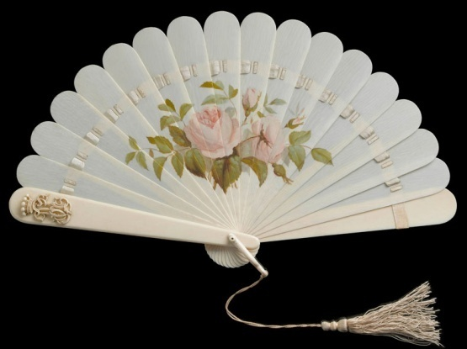
Воспитатель. Ребята, вы видите воздух?
Дети. Нет.
Воспитатель. Значит воздух какой?
Дети: невидимый, прозрачный.
В-ль: Но мы можем обнаружить, почувствовать его, если создадим движение.
-Возьмите веер и помашите в сторону лица.
-Что вы почувствовали?
-Какой воздух? При ветерке было тепло или холодно? (Ответы детей.)
- А теперь подуйте на ладошку. Какой воздух?
ВЫВОД: Дети: невидимый, но его можно почувствовать, создав его движение.
В-ль: Значит, воздух какой?
Дети: Значит, воздух невидимый, но его можно почувствовать, создав его движение

2опыт. «Обнаружение воздуха»
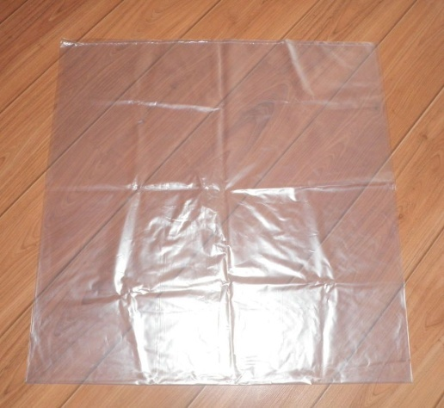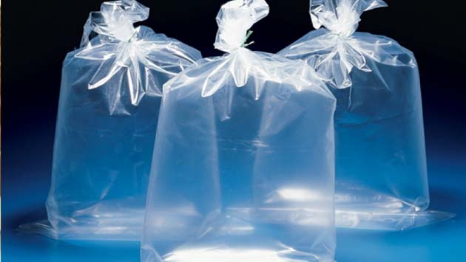

-Скажите, мы воздух видим?
-Как вы думаете, поймать мы его можем?
-Теперь сложим пакет несколько раз. Посмотрите, какой он? (пустой)
-Взмахните пакетом как я и скрутим открытый конец. Посмотрите, каким стал пакет? (пакет стал упругим и плотным.)
- Почему пакет стал таким?
-А теперь что вы видите? (в пакете воздух)
-А если мы с вами отпустим его, что произойдет с пакетом? (станет пустым)
Как вы думаете, а воздух имеет форму? (нет)
ВЫВОД: Какой вывод мы можем сделать? (воздух прозрачный, бесцветный, невидимый, не имеет формы).

(ОТОЗВАТЬ ДЕТЕЙ ОТ СТОЛОВ)
Мы с вами хорошо потрудились, а теперь давайте немного отдохнем. Физкультминутка.
Мы по воздуху летим
На воздушном шаре.
Все увидеть мы хотим
Головою повертим.
А потом присядем
На носочки встанем.

3опыт. «Как увидеть воздух?»


В-ль Ребята, мы с вами уже сказали, что воздух не видимый? А давайте проведем следующий опыт и посмотрим сможем ли мы увидеть воздух с помощью воды.
Возьмите трубочку для коктейля, один конец опустите в стакан с водой, а другой возьмите в рот. Осторожно подуйте в трубочку. Что происходит? Что вы увидели?
Дети: Пузырьки.
-Почему образовались пузырьки? (потому что мы выдыхаем воздух)
В-ль: Мы выдыхаем в трубочку воздух и в воде он виден в виде пузырьков. Воздух лёгкий, он легче воды и всегда поднимается вверх.
ВЫВОД: Мы можем увидеть воздух? Мы дуем в трубочку и воздух выходит. Но чтобы подуть еще, мы сначала вдыхаем новый воздух, а потом выдыхаем через трубочку и получаем пузырьки.
А вот у меня есть губка. Как вы думаете, есть в ней воздух?
- А давайте проверим: для этого опустим губку в таз с водой, что вы видите? (пузырьки)
Вывод: значит в губке есть воздух.

4Игра «Угадай по запаху».
-Ребята, а зачем человеку нужен воздух? ( для дыхания.)
-Мы вдыхаем воздух у него есть запах? (нет)
Но по воздуху могут распространяться запахи разных продуктов или веществ. Давайте попробуем почувствовать чем пахнет в баночке?

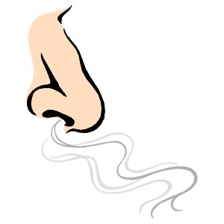
Я мимо вас пронесу баночку, а вы его по запаху определите. Что это? Определили?
Дети: да
ВЫВОД: Какой вывод мы можем сделать? Значит по воздуху распространился запах и мы его чувствуем

В-ль: Ребята теперь мы уже знаем как помочь шарику. В-ль надувает шарик с улыбкой. Дети тоже имитируют надувание (дыхательная гимнастика.)
Шарик стал воздушным и веселым. Все довольны и радостны!

Друг Летунчика хочет загадать вам загадку:

Он нам нужен, чтоб дышать
Чтобы шарик надувать.
С нами рядом каждый час,
Но невидим он для нас! (воздух)

Заключительная часть занятия
- Что узнали?
-Какой воздух бывает?
-Что понравилось?

Занятие закончилось.

